***Задание:***

*Работаем в папке* ***Task6****.*

*Создать страницу* ***foto-border.html****.*

*Используя произвольную картинку небольших размеров, которая обернута только одним тегом <div>, необходимо получить результат максимально близкий к макету (т.е. верстку не трогаем, дополнительных контейнеров не создаем, элементы не дублируем…).*

*Плюсом будет если сверстать несколькими вариантами…*

***Пример структуры html:***

<div class="border"><img src="http://placehold.it/380x180" alt="example image"></div>

***Макет:***

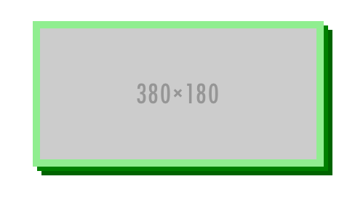

*Рис1. Результат верстки макета в браузере.*